Iniciativa con Proyecto de Decreto por el que se reforma el numeral 2 y se adiciona el numeral 3 al artículo 5º, y se reforma el primer párrafo del artículo 6º de la Ley de Cardioprotección para el Estado de Coahuila de Zaragoza.

- Con el propósito de impulsar la capacitación constante en el uso de los desfibriladores automáticos externos.

Planteada por el Diputado Jesús Andrés Loya Cardona, del Grupo Parlamentario “Gral. Andrés S. Viesca”, del Partido Revolucionario Institucional, conjuntamente con las demás Diputadas y Diputados que la suscriben.

Fecha de Lectura de la Iniciativa: 06 de Mayo de 2020.

Turnada a la Comisión de Salud, Medio Ambiente, Recursos Naturales y Agua.

Lectura del Dictamen: 30 de Junio de 2020.

Decreto No. 676

Publicación en el Periódico Oficial del Gobierno del Estado: P.O. 63 - 07 de Agosto de 2020.

INICIATIVA CON PROYECTO DE DECRETO QUE PRESENTAN LAS DIPUTADAS Y DIPUTADOS INTEGRANTES DEL GRUPO PARLAMENTARIO “GRAL. ANDRÉS S. VIESCA”, DEL PARTIDO REVOLUCIONARIO INSTITUCIONAL, POR CONDUCTO DEL DIPUTADO JESÚS ANDRÉS LOYA CARDONA, POR EL QUE SE REFORMAN Y ADICIONAN DISVERSAS DISPOSICIONES DE LA LEY DE CARDIOPROTECCIÓN PARA EL ESTADO DE COAHUILA DE ZARAGOZA, CON EL PROPÓSITO DE IMPULSAR LA CAPACITACIÓN CONSTANTE EN EL USO DE LOS DESFIBRILADORES AUTOMÁTICOS EXTERNOS.

H. PLENO DEL CONGRESO DEL ESTADO
DE COAHUILA DE ZARAGOZA.
P R E S E N T E.-

El suscrito Diputado Jesús Andrés Loya Cardona conjuntamente con las Diputadas y Diputados integrantes del Grupo Parlamentario “Gral. Andrés S. Viesca” del Partido Revolucionario Institucional, en ejercicio de las facultades que nos otorga la fracción I del artículo 59 de la Constitución Política del Estado de Coahuila de Zaragoza, así como los artículos 21 fracción IV, 152 fracción I y 167 de la Ley Orgánica del Congreso del Estado Independiente, Libre y Soberano de Coahuila de Zaragoza, nos permitimos someter a este H. Pleno del Congreso, la presente Iniciativa con proyecto de decreto por el que se reforma el numeral 2 y se adiciona el numeral 3 al artículo 5º, y se reforma el primer párrafo del artículo 6º de la Ley de Cardioprotección para el Estado de Coahuila de Zaragoza, con el propósito de impulsar la capacitación constante en el uso de los desfibriladores automáticos externos, misma que se presenta bajo la siguiente:

EXPOSICIÓN DE MOTIVOS

Las enfermedades cardiovasculares representan un grave problema de salud pública. Son definidas por la Organización Mundial de la Salud como desórdenes del corazón y los vasos sanguíneos, y se han convertido en la principal causa de muerte en todo el mundo. Uno de cada tres decesos en el mundo son resultado de estas enfermedades. Por su parte, México ocupa el tercer lugar en mortalidad por enfermedades cardiovasculares en América Latina; se estima que estos padecimientos representan el 20.7% del total de muertes en adultos, seguida por la diabetes (14%) y tumores malignos (11.9%).

Coahuila ubica el séptimo lugar de las entidades con mayor tasa de defunciones registradas por enfermedades del corazón, con 12.9 por cada 10 mil habitantes, estando por arriba de la media nacional de acuerdo con los últimos reportes del Instituto Nacional de Estadística y Geografía publicados en 2019.

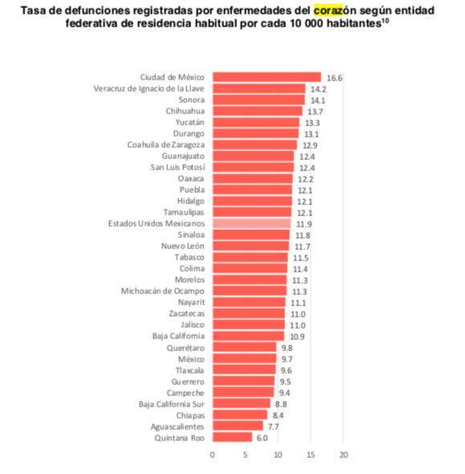

Estos datos resultan alarmantes, más aún considerando que la mayoría de las enfermedades del corazón son prevenibles.

A nivel nacional como local, se han realizado enormes esfuerzos por difundir los principales factores de riesgo asociados con las enfermedades cardiovasculares, tales como el consumo de alcohol, el tabaquismo, el consumo de sal, el sedentarismo, una dieta malsana, la preexistencia de hipertensión arterial y la obesidad. En congruencia, se han implementado acciones de prevención, tales como la introducción de un nuevo impuesto que grava el consumo de alimentos con alto contenido de azúcar, restricciones legislativas para inhibir el consumo de sal, así como la expedición de leyes de cardioprotección, como sucedió en Coahuila en el año 2018.

Si bien son muchas las las enfermedades cardiovasculares, como lo son la hipertensión arterial, enfermedades cerebrovasculares, enfermedad vascular periférica, insuficiencia cardíaca, cardiopatía reumática, cardiopatía congénita y las miocardiopatías, la cardiopatía coronaria también conocida como infarto al miocardio es el más común, pues una de cada cuatro personas con dicha patología fallece.

La información médica muestra claramente que, cuando se presenta una arritmia cardiaca maligna, cada minuto que el corazón de la persona permanece con fibrilación ventricular, las posibilidades de sobrevivencia se reducen un 10%, dependiendo ésta de una serie de intervenciones críticas que, si se omiten o retrasan, comprometen seriamente las posibilidades de vida del paciente. En ese sentido, la Ley de Cardioprotección del Estado de Coahuila de Zaragoza fue sin duda un gran acierto, promoviendo en el Estado la reanimación cardiopulmonar, a partir del uso del desfibrilador externo automático (DEA) en espacios públicos o eventos en los que se concentran altas cantidades de personas, convirtiéndolos en sitios cardioprotegidos.

Siguiendo con la buena praxis emprendida por este ordenamiento, la presente iniciativa busca impulsar una cultura de capacitación constante de por lo menos el 30% del personal que labora, vive o frecuenta estos espacios o edificios, así como además la instalación de material ilustrativo para el correcto uso y mantenimiento de los desfibriladores externos automáticos.

Es por ello por lo que, en el marco del Día Mundial de la Concienciación de la Insuficiencia Cardíaca, a conmemorarse el próximo 9 de mayo, es que las diputadas y los diputados del Partido Revolucionario Institucional, ponemos a su consideración para su estudio, análisis y, en su caso, aprobación, la siguiente:

INICIATIVA CON PROYECTO DE DECRETO

ÚNICO.- Se reforma el numeral 2 y se adiciona el numeral 3 al artículo 5º, y se reforma el primer párrafo del artículo 6º de la Ley de Cardioprotección del Estado de Coahuila de Zaragoza, para quedar como sigue:

Artículo 5. …

- …

- Contar dentro del personal a su cargo, con un mínimo de 30% de personas del inmueble y/o del evento capacitadas en el uso de los desfibriladores automáticos externos e instruidos en las técnicas de reanimación cardiopulmonar, de conformidad a lo establecido en el Reglamento respectivo.

- Promover la capacitación, perfeccionamiento y actualización constante de su personal, sobre el manejo de los desfibriladores automáticos externos, resucitación cardiopulmonar y primeros auxilios.

Artículo 6. Los desfibriladores automáticos externos deberán situarse en lugares de fácil acceso y adecuadamente señalizados, colocando sus instrucciones en idioma español de manera clara y visible, así como material ilustrativo tanto de su manejo como de la técnica de resucitación pulmonar, de tal forma que se facilite su uso a cualquier persona, estos dispositivos deberán estar adecuadamente protegidos para su mayor seguridad y conservación.
…
T R A N S I T O R I O S

PRIMERO.- El presente Decreto entrará en vigor al día siguiente de su publicación en el Periódico Oficial del Gobierno del Estado.

SEGUNDO.- Se concede un plazo de noventa días naturales, contados a partir de la publicación del presente Decreto, para que los administradores de los inmuebles a que se refiere la presente ley, capaciten a las personas que al efecto se designen.

A T E N T A M E N T E
Saltillo, Coahuila de Zaragoza, mayo de 2020
DIP. JESÚS ANDRÉS LOYA CARDONA
DEL GRUPO PARLAMENTARIO “GRAL. ANDRÉS S. VIESCA”,
DEL PARTIDO REVOLUCIONARIO INSTITUCIONAL

CONJUNTAMENTE CON LAS DEMAS DIPUTADAS Y LOS DIPUTADOS INTEGRANTES DEL
GRUPO PARLAMENTARIO “GRAL. ANDRÉS S. VIESCA”,
DEL PARTIDO REVOLUCIONARIO INSTITUCIONAL.

DIP. MARÍA ESPERANZA CHAPA GARCÍA |  | DIP. JOSEFINA GARZA BARRERA
DIP. GRACIELA FERNÁNDEZ ALMARAZ |  | DIP. LILIA ISABEL GUTIÉRREZ BURCIAGA
DIP. JAIME BUENO ZERTUCHE |  | DIP. MARÍA DEL ROSARIO CONTRERAS PÉREZ
DIP. VERÓNICA BOREQUE MARTÍNEZ GONZÁLEZ |  | DIP. JESÚS BERINO GRANADOS
DIP. DIANA PATRICIA GONZÁLEZ SOTO

ESTA HOJA DE FIRMAS CORRESPONDE A LA INICIATIVA CON PROYECTO DE DECRETO POR EL QUE SE REFORMAN Y ADICIONAN DIVERSAS DISPOSICIONES A LA LEY DE CARDIOPROTECCIÓN DEL ESTADO DE COAHUILA DE ZARAGOZA.

Brasil, Argerntina y México son los países con mayor afectación por enfermedades cardiovasculares. https://elmedicointeractivo.com/mexico-ocupa-el-tercer-lugar-de-mortalidad-por-enfermedades-cardiovasculares/
https://www.inegi.org.mx/contenidos/saladeprensa/boletines/2019/EstSociodemo/DefuncionesRegistradas2019.pdf
https://www.inegi.org.mx/contenidos/saladeprensa/boletines/2019/EstSociodemo/DefuncionesRegistradas2019.pdf
Enero de 2014. https://www.world-heart-federation.org/wp-content/uploads/2017/05/Cardiovascular_diseases_in_Mexico__Spanish_.pdf

